**[紫光同创杯](http://univ.ciciec.com/nd.jsp?id=556" \l "_jcp=1)**

**一、杯赛题目：基于紫光同创FPGA的图像采集及AI加速**

**二、参赛组别：A组、B组**

**三、赛题内容**

用HDMI接口、光纤、网口、摄像头的一路或者几路作为信号的输入源（数据源为基于开源目标数据集VOC等数据集实现目标检测功能），实现一路或者多路的源端视频采集，参赛者可自行选择AI模型（如SSD、YOLO等），设计硬核加速器，并将待识别的物体进行标记和显示，并将采集的一路或者多路视频源进行拼接融合后发送到HDMI进行回环输出（一路视频不存在拼接，仅进行回环输出），将识别后的图像视频通过PCIE在上位机展示。

注：

1、视频采集内容可选择固定的视频，循环播放，实时处理；

2、FPGA主要完成采集和拼接及部分加速，其中AI部分可结合PC完成

3、杯赛方将提供PCIE参考设计，参赛者需要学会调用；

4、可使用PC和FPGA协同处理，体现软硬件协同的处理能力。（信号流框图如下）

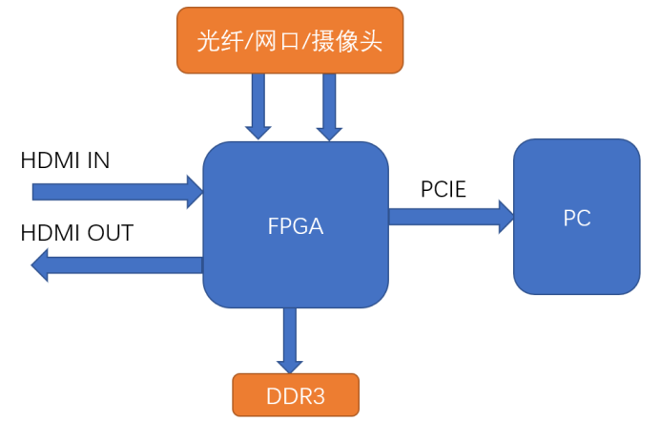

**四、提交内容:**

1. 技术资源申请和发放

(1) 申请文档

2. 中期汇报

(1) 中期报告；

3. 初赛和企业技术评分：

(1) 技术文档；

(2) 设计数据；

(3) 演示视频

4. 分赛区决赛提交内容

(1) 汇报PPT：项目介绍、关键技术介绍、性能指标

(2) 详细设计方案：系统架构分析、关键技术原理分析及电路指标要求

(3) 仿真验证文件：前后仿结果

5. 总决赛提交内容

(1) 汇报PPT：项目介绍、关键技术介绍、性能指标

(2) 详细设计方案：系统架构分析、关键技术原理分析及电路指标要求

(3) 仿真验证文件：前后仿结果

(4) 原理图，如有PCB设计，提交PCB版图及验证文件

**五、考核要求：**

1. 基础要求

(1) 完成目标检测模型设计，训练，优化

(2) 完成设计加速器，提交仿真结果，功耗，时序，面积报告。

(3) 完成与PC的数据交互与展示

(4) 至少一路HDMI视频的输入，一路HDMI的回环输出，通过PCIE将视频图片上传到上位机

2. 提高要求

(1) 模型支持同时处理多张图片

(2) 同时支持多路视频的输入

(3) 进行合理的缩放，将多路视频图像进行拼接和融合

(4) 精度更高，FPS更高，资源使用率更低

**六、评分标准：**

|  |  |  |
| --- | --- | --- |
| **内容** | **分值** | **要求** |
| 基础要求 | 30分 | 1、系统可演示，有完善的数据链路（10分） |
| 2、FPS大于2（10分） |
| 3、精度不低于60%（10分） |
| 提高要求 | 50分 | 1、精度更高，FPS更高。（15分）  2、能进行多路视频的识别，进行拼接和融合。（20分）  3、将根据所有提交作品的识别精度、实时性拼接效果性能测试进行综合考量进行评分。（15分） |
| 设计完整性 | 10分 | 1、完整设计方案（3分） |
| 2、完整仿真报告（3分） |
| 3、完整功耗、时序、面积、性能测试与展示报告（4分） |
| 文档报告 | 10分 | 1、PPT条例清晰（4分） |
| 2、文档逻辑通顺，图示美观（4分） |
| 3、源码规范，注释清晰（2分） |

**七、注意事项：**

1. 参赛所选用开发平台限定于紫光同创指定的硬件设备，该设备将于3月中旬开放借用通道（100套），借用方案将在紫光同创杯钉钉群中另行公布，有采购需求的可以前往

店铺购买：【https://shop372525434.taobao.com】，MES50HP开发板硬件使用手册\_1V0\_0111（[点击下载](javascript:Site.fileDownload(%22AHkIABAAGhtBQlVJQUJBOUdBQWduTHo1blFZb3g1X1hyQWMiMk1FUzUwSFDlvIDlj5Hmnb/noazku7bkvb/nlKjmiYvlhoxfMVYwXzAxMTEoMSkucGRmKgJbXTAA%22);)）。

2. 参加企业命题杯赛的作品，杯赛出题企业有权在同等条件下优先购买参加本企业杯赛及单项奖获奖团队作品的知识产权。

3. 大赛组委会和杯赛企业对参赛作品提交的材料拥有使用权和展示权。